**пгт Калевала, 14-й км шоссе Калевала — Тунгозеро**

пгт Калевала, 14-й км шоссе

Калевала — Тунгозеро

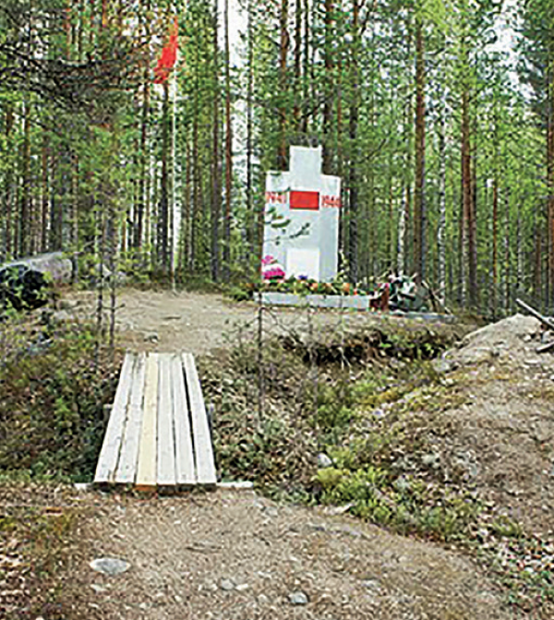

30 июля 1941 г. части 54-й стрелковой дивизии Северного (Карельского) фронта после тяжёлых боёв с превосходящими силами 3-й стрелковой дивизии финской армии в приграничной полосе и в районе р. Войницы, продолжавшихся в течение месяца, по приказу командования отошли на рубеж оз. Безымянное — Кис-Кис — Черкиярви. Здесь упорным сопротивлением они окончательно остановили продвижение противника на ухтинском направлении.

Северо-восточный фланг рубежа обороны 54-й дивизии проходил по южному берегу р. Ухты в районе 14-го км шоссе Ухта — Тунгозеро. Длина рубежа составляла около 6 км. В начале сентября 1944 г. 54-ю дивизию на линии Кис-Кис — Черкиярви сменили части 367-й стрелковой дивизии, которые 15 сентября 1944 г. перешли с этого рубежа в наступление в направлении Ухта — Войница — Юнтусранта и освободили от врага северо-западную часть Ухтинского (Калевальского) р-на.

На линии рубежа обороны советских войск на высоком холме в 60 м к востоку от шоссе возле моста через реку установлен памятный знак. Это бетонная стела, увенчанная пятиконечной металлической звездой. В центральной части стелы — беломраморная плита с текстом: «На этом рубеже были остановлены немецко-финские захватчики. Июнь 1941 — июнь 1944». Справа и слева от мемориальной доски начертаны даты: «1941» и «1944».

На южном берегу р. Ухты сохранились многочисленные остатки оборонительных сооружений советских войск, на северном берегу находятся остатки финских оборонительных укреплений.

[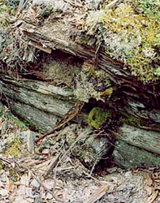](http://monuments.karelia.ru/assets/Kniga-VOV-v-Karelii/Kalevalskij-rajon/14-km-Tungozero-1.png?r=61995)